

2024 年 2 月 27
宏观研究
日

日股创新高后如何演绎？

核心观点：
近期日本股市一路高歌猛进 ，并突破了 1989 年底创下的最高收盘记录 ，今年 以来日经 225 的涨幅也超过了 18%，东证指数上涨超过 12%。市场仍在不断上调对 日本股市的预测 。我们认为日本股市走强背后有三重主要因素。
（ 一 ）支持日股上涨的内外条件趋于成熟 ，包括四个方面： 1.薪资和通胀螺旋 上升， 日本有望走出通缩 。全球大通胀浪潮助推日本将安倍经济学以来的积极政策 转化为去通缩的实际效果。2. 日本央行的宽松货币政策为股价提供了支撑。虽然日 央行或在 4 月前后退出 YCC 和 NIRP ，但预计其政策“正常化”仍保持谨慎克制 。 3. 日元汇率疲软有利于日本出口，并使日本公司股票对外国投资者更具吸引力。4. 海外环境趋于稳定 ，投资气氛有利日股。
（ 二 ）市场层面：盈利改善，资金流入，估值提升 。日本企业的盈利持续改善， 这是推动日股上涨的核心基本面利好。得益于日本企业在提高生产效率和成本控制 方面的努力，利润率持续上升到历史高位。对日企的盈利预期也在显著改善。同时， 海内外资金持续流入 ，推高日股估值 。 自 2023 年初至 2024 年 2 月中 ，外资总计净 流入超过 550 亿美元 ，是 2014 年以来最快速度。
（三） 制度改进层面：关键的“一增一减” 。交叉持股比例过高和分红回购不 足，是日本股市长期被诟病的两个方面 。如果说减少交叉持股是为了加快解决日股 在企业治理方面的陈年旧疾，那加大回购分红则是致力于提升资本回报、提高长期 吸引力的重大变革 。近期的积极改变也是日股吸引到更多长线投资的重要原因。
日股前景如何？ 和 1989 年泡沫不同， 当前日股主要是盈利支撑 。 日经 225 预 期市盈率约 22.5 倍 ，仍在过去 20 年均值加一个标准差范围内 。我们认为短期内日 股将继续受益于通缩改善预期、盈利提升 、资金流入以及公司治理改善这四大支柱 的支撑， 目前看还没有进入严重过热状态 。年中美国可能开始降息利于权益市场。 如果中美经济动能强于预期，制造业周期好转， 日本企业也会受益 。在美国经济衰 退 、美元指数大幅下行和日元大幅升值这三项不出现的基准情景下， 日经 225 指数 在 2024 年有望站上 40,000 点并冲高至 42000 点 ，但后市波动会加大。
在目前投资情绪高涨背景下，要格外留意四点风险 。首先是海外股市波动，例 如 AI 主题泡沫破裂 、资金获利回吐 、货币政策等因素触发的回调 。第二是日本经 济下行风险， 目前陷入技术性衰退，如果反弹不及预期，则基本面对日股的拖累最 终还是会显现 。第三，如果日本央行在时间点或者节奏上比市场预期的更鹰派，甚 至转向连续加息，则日本企业的利息负担将会增加， 日股也会明显承压 。最后，外 部环境对日股影响较大 ，地缘政治风险的上升可能导致外资投资者风险偏好下降。

分析师
章俊
：010-8092 8096
：zhangjun_yj@chinastock.com.cn
分析师登记编码：S0130523070003
杨超
：010-80927696
： yangchao_yj @chinastock.com.cn
分析师登记编码：S0130522030004

高明
：（8610）8092 7606
：gaoming_yj@chinastock.com.cn
分析师登记编码：S0130522120001
许冬石
：（8610）8357 4134
：xudongshi@chinastock.com.cn
分析师登记编码：S0130515030003
风险提示
1. 日本经济和通胀不及预期风险
2.海外股市回调风险
3.美日货币政策超预期调整风险
4.地缘政治的风险

www.chinastock.com.cn 证券研究报告 请务必阅读正文最后的中国银河证券股份有限公司免责声明

目录
一、 日本股市走强背后的三重因素 3
（一） 支持日股上涨的内外条件趋于成熟 3
（二） 市场层面：盈利改善， 资金流入，估值提升 6
（三） 制度改进层面： 关键的“一增一减” 8
二、 日本股市的前景及主要风险 9
（一） 日股的涨势能否持续？ 9
（二） 投资日股需要注意哪些风险？ .......................................................................................................................................... 10

一 、 日本股市走强背后的三重因素
近期， 日本股市一路高歌猛进， 日经 225 指数于 2 月 13 日突破 38,000 点位大关， 比
市场的预测来得更快 。仅七个交易日之后的 2 月 22 日收于 39,099 点 ，突破了 1989 年底
泡沫时期创下的历史收盘最高记录 38,915 点 。而且市场对于日本股市的预测仍在不断向
上调整。
日本股市自上世纪 80 年代牛市和 1989 年股灾之后沉睡了近三十年，直到近三、四年
重新进入全球投资者的视线 ，并于 2023 年二季度开始显著上行 ，全年涨幅近 30% 。截至
2024 年 2 月 26 日，日经 225 指数自今年以来的涨幅也超过了 18%，东证指数 TOPIX 在同
期的涨幅超过 12%。

（ 一 ）支持日股上涨的内外条件趋于成熟

1. 薪资和通胀螺旋上升， 日本有望走出通缩 。这也是日股走强背后的核心宏观原 因之一 。长期以来 ，通胀低迷对日本股市有着明显的拖累：（1）消费和投资延 迟： 在预期物价将下降的环境中 ，消费者通常会推迟购买非必需品 ，企业也倾 向于推迟或取消投资计划，这会减少经济增长的动力，从而拖累股市表现 。（2） 企业盈利压力： 通缩环境下企业面临降价压力 ，使得利润空间被压缩 ，影响企 业的盈利能力 。此外 ，通缩可能导致实际债务负担加重 。（3）货币政策限制： 为应对通缩， 日本央行只能实施宽松的货币政策 ，长期的低利率环境影响银行 和其他金融机构的盈利能力 。（4）投资者信心： 长期的低通胀或通缩局面削弱 投资者对日本经济前景的信心 。（5）财政政策挑战：为刺激经济 ，政府倾向于 增加公共支出 ，导致财政赤字和债务水平上升 。高债务水平反过来增加政府融 资成本， 限制未来的财政政策空间 。（6）资产价格波动：在通缩环境中 ，投资 者倾向寻求保值资产 ，如黄金或外币 ，导致资金从股市流向其他市场 ，影响日 本股市的流动性和价格。
为了应对这些挑战， 日本政府和央行曾推行不少政策措施 ，包括推动结构 性改革 、提高潜在增长率 、增强经济的抵御外部冲击能力等 ，效果并不尽人意。 主要原因在于国内总需求不足 ，工资长期固化 ，通缩预期持续。
2021 年新冠疫情大流行导致的全球通胀上涨影响到了日本 ，这给日本尝试 走出长期通缩泥潭提供了一个偶发契机 ，得以将安倍经济学以来的积极政策转 化为去通缩的实际效果 。2022 年 12 月， 日本 CPI 同比增速自 1991 年以来首次 达到 4% 。伴随通胀上升的是员工薪酬的增长 ，雇员报酬也在同期达到了 3.34% 的同比增速。从最新公布的通胀数据来看，日本今年 1 月的 CPI 同比增速为 2.2%， 除去食品和能源的核心 CPI 同比增速达到 3.5%，较 2023 年的峰值有所回落，但 仍在 2%的央行目标水平之上。

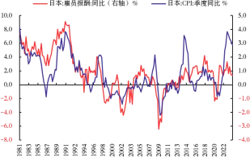
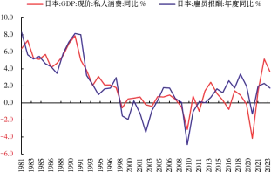

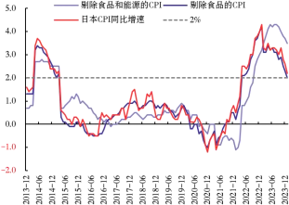
宏观研究
图 1： 日本 CPI 和核心 CPI 增速（%）

资料来源：Wind，中国银河证券研究院
2024 年春季的日本薪资谈判（春斗） 之所以备受市场关注 ，是因为此次谈 判的结果可能会对日本的通胀和货币政策产生重要影响 。据日本经团联统计 ， 2023 年春斗中大企业员工的平均工资涨幅达到了 3.99%，为 31 年来的最高水平。 关于 2024 年春斗 ，经团联提出了涨薪超过 4%的目标 。 日本劳工管理研究所发 布的报告显示，主要大公司预计 2024 年春斗的工资增长为 3.66%，略高于去年。 野村证券甚至预计，本次春斗工资增幅可能超过 3.9%，甚至有望达到 4%到 4.5% 之间 。另一方面 ，计划提高基本工资的公司比例进一步提高 ，48.4%的受访公司 表示他们正在计划提高员工基本工资 ，高于去年同期调查的 41.6%。
因此，2024 年春季的薪资谈判在“薪资-物价 ”正向循环当中扮演着格外重 要角色 ，不仅关系到劳动者的收入增速 ，进而提高民众的消费和投资欲望 ，也 可能对日本的货币政策和经济走向产生影响 。 日本有望逐步走出低通胀的预期， 显著缓解了投资者的一项主要忧虑 。经济增长和企业盈利的预期也因此向上打 开了空间。

图 2： 日本 CPI 增速和薪资收入增速

资料来源：Wind，中国银河证券研究院

图 3： 日本私人消费和薪资收入增速

资料来源：Wind，中国银河证券研究院

2. 日本央行的宽松货币政策为股价提供了支撑 。疫情期间， 日本央行为支持企业 融资主要推出两项政策 ，大幅提高购买商业票据和企业债的限额 ，并通过公开 市场操作向金融机构提供更多资金以支持银行向中小企业贷款 ，总规模达到 30 万亿日元 。在美联储大幅加息后， 日本央行依然坚持超级量化宽松 。我们在 1 月发布的报告《日本股市上涨背后的潜在风险》当中 ，也已经详细分析了日本

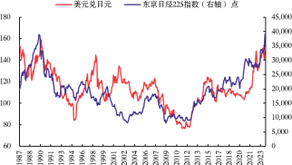
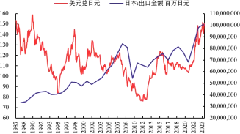
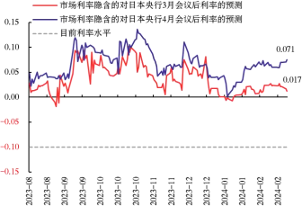
宏观研究
央行货币政策“正常化 ”之路仍然谨慎克制 ，流动性难以显著收紧。
前瞻来看 ，在通胀将逐步企稳的预期之下， 日本央行可能在今年 4 月议息会
议前后退出 YCC（收益率曲线控制政策）和 NIRP（负利率政策） ，市场甚至有
预测认为最早在 3 月就将启动加息 。但预计仍将强调维持货币环境整体宽松。
虽然今年美国等海外主要央行将启动降息的概率很大 ，但利率整体水平仍处于
较高位置， 日本在宽松货币政策方面仍具备优势 ，流动性仍有支撑。
图 4： 当前市场预期日本央行可能最早于 3 月会议开始加息（%）

资料来源：Blomberg，中国银河证券研究院

3. 日元汇率疲软有利于日本出口， 并使日本公司股票对外国投资者更具吸引力 。 我们在过往报告中已经指出 ，历史上看日元汇率走弱和日股上行的相关性较强， 日经指数在 2023 年 3 月至 6 月的集中上涨以及 2024 年初的强劲表现也都与日元 形成贬值趋势的背景挂钩 。 由于日本央行没有跟随美联储加息， 日元在近三年 大幅贬值，美元兑日元 USDJPY 从 2021 年 2 月的 106.55 上涨至目前的约 150.53， 涨幅超过 40% 。 日本出口也因此得到利好： 以日元计价， 日本 2022 年出口金额 为 98.17 万亿日元，同比增长 18.15%。2023 年在此基础上又增长 2.76%至 100.88 万亿日元 。强劲的出口托底了日本经济的增长 。美国今年 1 月 CPI 超预期的表 现发布后 ，又推后了投资者对美联储降息时点的平均预测 ，美元走强而美元兑 日元汇率涨幅扩大 。 日元汇率的疲软也吸引外国投资者兑换日元投资日股 ，助 推本轮日股创新高。

图 5： 日元汇率和日经 225 指数表现

资料来源：Wind，中国银河证券研究院

图 6： 日元汇率和出口金额

资料来源：Wind，中国银河证券研究院

4. 海外环境趋于稳定 ，投资气氛有利日股 。（1）从近期的高频和前瞻经济数据来 看 ，美国经济在今年硬着陆或衰退的风险在下降 。 同时 ，美联储等众多海外央

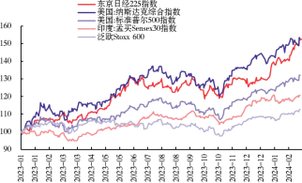
宏观研究
行已经站在利率顶端 ，将在今年逐步降息的概率较大 ，将减轻风险资产市场的
流动性压力 。（2）在此背景下 ，美国等股票市场在科技股特别是 AI 热潮推动
下屡创新高 ，带动海外市场的投资气氛， 日股从中受益 。（3）一些代表性的长
线资金进入也带动投资者对于日股的信心提升 。跟随巴菲特加码日股投资的步
伐， 贝莱德等外资持续涌入 ，助推日本股市走高 。（4） 日股受益于国际资金在
亚洲投资的多元化布局 。近期亚洲主要股市当中， 印度股市估值相对比较高，
中国股市仍在等待更多催化剂和确定性 ，使得更多海外资金考虑布局日本股市。

图 7： 主要经济体政策利率
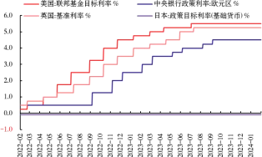
资料来源：Wind，中国银河证券研究院

图 8：海外主要股市表现（2023 年 1 月= 100）

资料来源：Wind，中国银河证券研究院

（ 二 ）市场层面：盈利改善 ，资金流入，估值提升

1. 日本企业的盈利持续改善， 这是推动日股上涨的核心基本面利好 。在过去的十 年中， 日本企业的利润率持续上升到历史高位 ，得益于日本企业在提高生产效 率和成本控制方面的努力 。 日本企业通过进行结构调整 ，包括剥离非核心业务、 专注于高附加值产品和市场， 以及通过技术创新和业务模式创新来提高竞争力。 同时日本国内也在大力推动吸引高端制造落地， 台积电将于近期正式启用其熊 本工厂 ，有望在今年晚些时候开始大规模生产。

疫情之后日本汽车和零售等行业的海外销售复苏加快 ，盈利能力提升 。而 且高科技相关的产品和服务，尤其是在 AI 、5G 通信 、 自动驾驶汽车等领域的龙 头科技股表现亮眼 ，领涨股市 。例如东京电子（Tokyo Electron） 和爱德万测试 （Advantest）等芯片股，股价显著上涨。考虑到科技行业在日经 225 指数当中的 占比达到 49.14%，是最大的板块，且前十大成分股中有七家都是科技相关企业， 其强劲表现拉动大盘上涨 。2024 年至今日股中其他涨幅较高的板块还包括耐用 消费品 、配送服务和零售行业 ，涨幅分别达到 22.96% 、22.58%和 15.91% ，显示 了投资者对经济内外需求稳步提升的预期。
以上内容仅为本文档的试下载部分，为可阅读页数的一半内容。如要下载或阅读全文，请访问：https://d.book118.com/416100123014010053

